Name: -------------------------------- Klasse: ------------------ Datum: -----------------------

1 – Text

Ergänze die Information!

Meine Geburtstagsparty
Hi, ich bin Laura, ich bin 12 Jahre alt und mache eine super Party am Samstag. Ich lade viele Freunde ein. Anna, Jana und Livia kommen sicher. Jan und Jonas kommen nicht. Sie fahren am Wochenende nach München. Micheal ist leider Krank, er bleibt auch zu Hause. Die Party fängt um 14:00 Uhr an. Wir fahren in den Zoo. Das gibt es einen großen Spielplatz. Dann fahren wir nach Hause. Wir essen Pizza und wir spielen im Garten. Die Party geht bis 19:00 Uhr.

- Wer hat Geburtstag?
_____________________________________

- Wann ist die Party?
_____________________________________

- Wer kommt nicht?
_____________________________________

- Wo feiert Laura?
_____________________________________

- Was ist das Abendessen?
_____________________________________

2- Ergänze!
am – im – um

- Mein Geburtstag ist ……………… Samstag.
- Anna hat …………… zweiten Januar Geburtstag.
- Ich muss ............. Wochenende nict früh aufstehen.
- Der Pause ist ........... 9 Uhr.
- Wir feiern die Party ........... Garten.

3 – Schreib das Datum im Buchstaben!

- Remon hat Geburtstag am …………………………………….. (1 . 11)

- Omar hat Geburtstag am ………………………………………… (26 . 05)

- Milena hat Geburtstag am ………………………………………. (12 . 02)

- Mohamed hat Geburtstag am …………………………………. ( 07.12)

- Yahia hat Geburtstag am …………………………………………… (8.6)

- Eman hat Geburtstag am ………………………………………… (31.10)

4 – Verbinde!
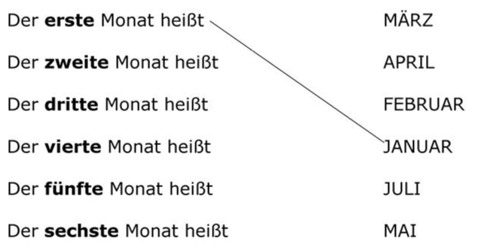
1

2

3

4

5

6

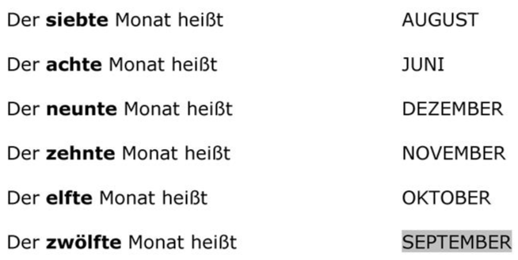
7

8

9

10

11

12

5 - Bilde Fragen !
1 - __________________________________________________?
Ich mache am 28 Feburar Geburtstag.

2 - ________________________________________________?
Die Party beginnt um 7 Uhr bis 10 Uhr.

3 - ________________________________________________?
Die Party ist bei meiner Oma’s Haus.

4 - ________________________________________________?
Ich lade alle meine Klasse ein.

5 - ___________________________________________________?
Ich bin Angela Mȕller.

6 - ___________________________________________________?
Mein Freund ist 10 Jahre alt.

6 – Lies die Informationen in der Tabelle! Ergänze die Einladung!

1 – Wer hat Geburtstag? | Monika
2 – Wen lädt sie / er ein? | Johann
3 – Wann ist die Geburtstagsparty? | Am 18. Juli
4 – Wo feiert sie / er? | Im Klub
5 – Wie ist die Adresse? | Goethestraβe 15

Einladung
Zur Geburtstagsparty

Lieber__________,
ich lade dich zu meinem Geburtstag ein. Ich feiere am_______________
im____________________
Kannst du kommen?
Die Adresse ist:
_______________________
Meine Telefonnummer: 4506000

Dein_____________

1 – Wer hat Geburtstag? | Peter
2 – Wen lädt sie / er ein? | Silvia
3 – Wann ist die Geburtstagsparty? | Am 6. Oktober (16.00 – 20.00)
4 – Wo feiert sie / er? | Im Garten
5 – Wie ist die Adresse? | Olympia Platz

Einladung
Zum Geburtstagsparty

Wann?_____________________
Wo? ______________________
Geburtstagskind:_____________
Mein Telefonnummer:0046 055566666
Wichtig:_____________________

7 - Wähle ( im - Am – Um )!

Tom steht -------------- Samstag ---------------- 8.00 Uhr auf. --------------------Wochenende trifft (meet) er Klara und David, den sie fahren ans Meer. Er frȕhstȕckt ---------------- 9.00 Uhr. Sie mὃchten ----------------------- 10:55 Uhr den Zug nach Berlin nehmen. Sie fahren -------------------- Dezember nach ὃsterreich oder in die Schweiz. Sie fahren-----------------27.Dezember nach Sankt Moritz, den sie wollen Ski fahren. Am Ende sind sie mȕde und schlafen.

8 - Schreiben

Schreiben Sie 6 Sätze ȕber das Thema ( Was machen wir im Geburtstag?)

einladen – singen – tanzen – essen – trinken – das Geschenk - die Torte
______________________________________________________________________________________________________________________________________________________________________________________________________________________________________________________________________________________________________________________________________________________________________________________________________________________________________________________________________________________________________________________________________________________________________________________________________________________________________________________
______________________________________________________________________________________________________________________________

☺♥

Geschichte
(PB3 und der clown Coco)

Die Frage
- Antworten Sie, bitte!

- Was gibt Coco allen Kindern vor dem Zelt?
...........................................
- Was arbeitet Katja?
...........................................
- Was nimmt Coco aus seiner Jacke und will sie Katja geben?
...........................................
- Was bedeutet (tent) auf Deutsch?
............................................
- Was bedeutet (difficult or hard) auf Deutsch?
............................................
- Was bedeutet (be careful / take care) auf Deutsch?
............................................
- Ist Coco’s Fahrrad so Kurz?
...........................................

- Falsch oder Richtig

- Katja fällt plötzlich. ( )
- Die clown-Nase ist blau. ( )
- Katja ist auf dem Seil. ( )
- Petra ist unter den Luftballons. ( )
- Mund bedeutet (mouth). ( )

